Семья поистине высокое творенье,
Она заслон надежный и причал
Она дает призванье и рожденье
Она для нас основа всех начал

Семья и детский сад – два общественных института, которые стоят у истоков нашего будущего, но зачастую не всегда им хватает взаимопонимания, такта, терпения, чтобы услышать и понять друг друга.
В нашем детском саду №67 «Подснежник» идет активная и тесная работа с родителями. Родители стали активными участниками всех дел в группе, непременными помощниками, научились взаимодействовать друг с другом в роли игровых партнеров
Непонимание между семьёй и детским садом всей тяжестью ложится на ребенка. Не секрет, что многие родители интересуются только питанием ребенка, считают, что детский сад – место, где только присматривают за детьми, пока родители на работе. И мы, педагоги, очень часто испытываем большие трудности в общении с родителями по этой причине.
Поскольку взаимодействие семьи и дошкольного учреждения играет важную роль в развитии ребёнка и обеспечении преемственности дошкольного и школьного образования, необходимо детальное изучение семьи.
В процессе беседы родители должны чувствовать, что у педагога нет иной цели, кроме оказания помощи. Это будет способствовать росту доверия и повышать педагогическую эффективность беседы. Следует проявлять осторожность в оценке личностных качеств членов семьи, особенно ребёнка, уметь акцентировать положительные свойства, создать определённую «педагогическую надежду» у родителей.
При организации совместной работы дошкольного образовательного учреждения с семьями в рамках новой философии необходимо соблюдать основные принципы:
• открытость детского сада для семьи (каждому родителю обеспечивается возможность знать и видеть, как живет и развивается его ребенок);
• сотрудничество педагогов и родителей в воспитании детей;
• создание активной развивающей среды, обеспечивающей единые подходы к развитию личности в семье и детском коллективе;
• диагностика общих и частных проблем в развитии и воспитании ребенка:

«Осенняя ярмарка» группа № 1 Ромашки, наши активные мамы.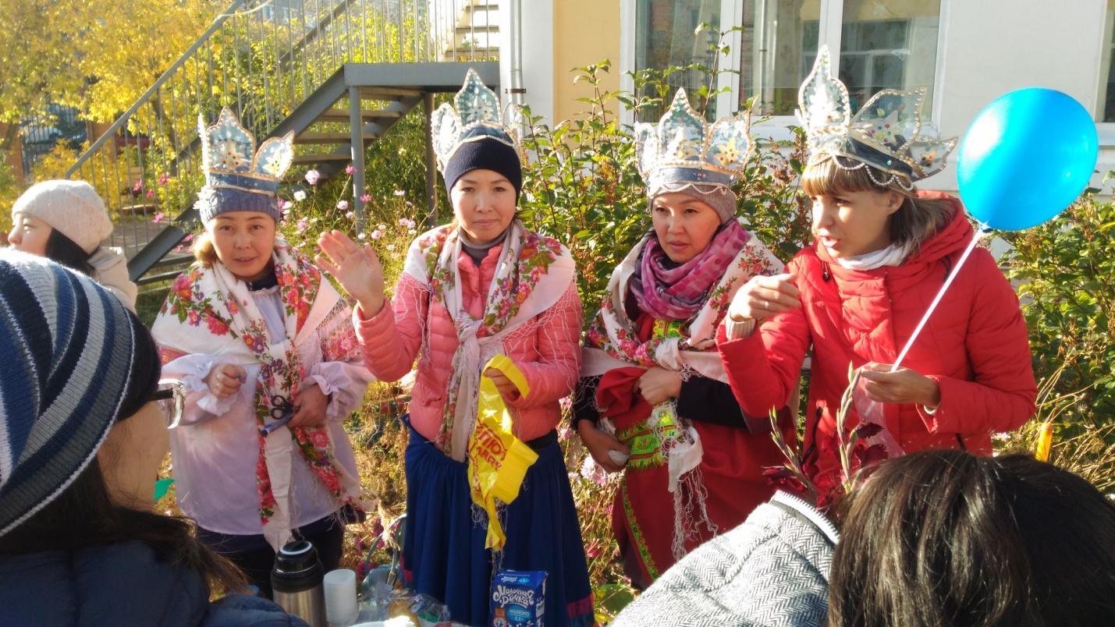.
Поздравляем наш любимый детский сад с юбилеем «Мы любим тебя Подснежник!»
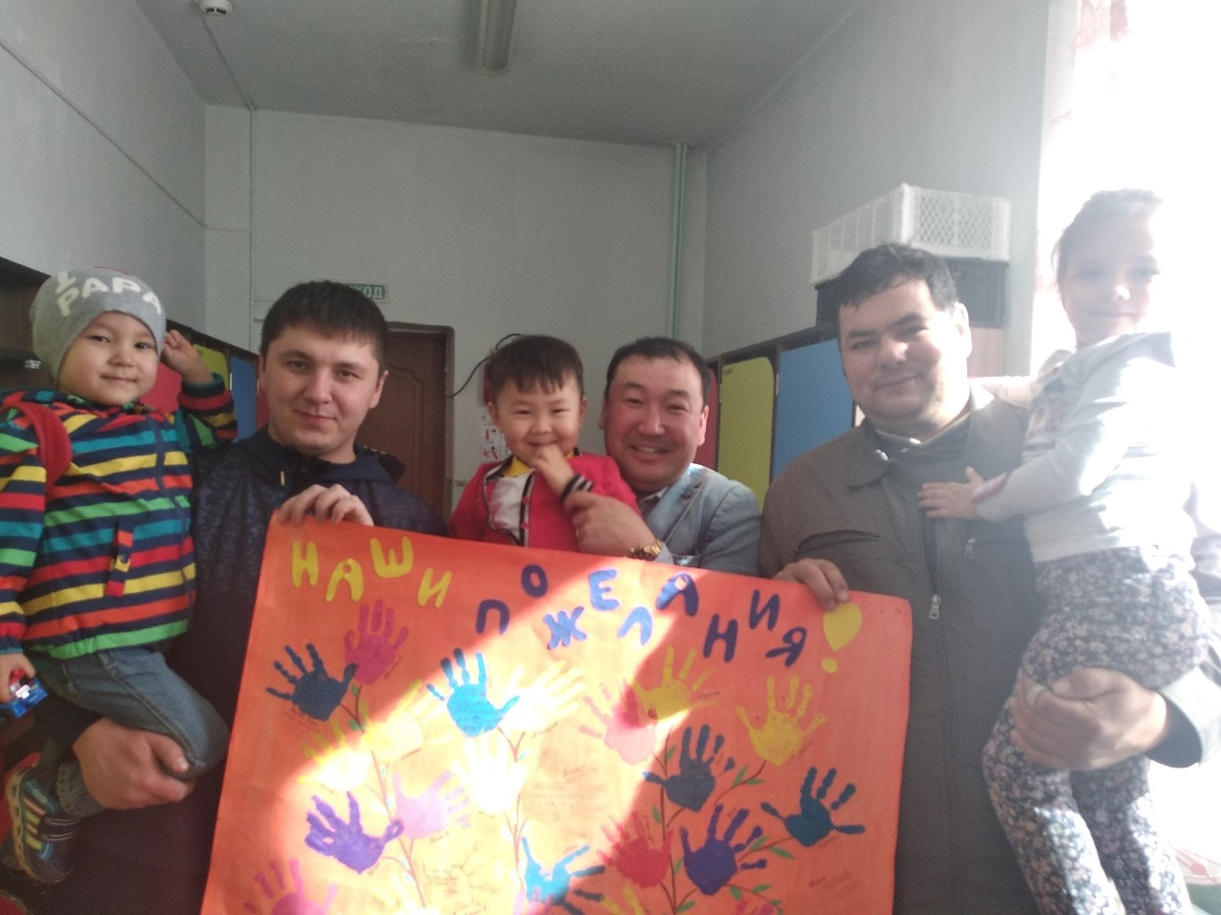

Участие в городском конкурсе «Мама и малыш » Семья Просяниковых
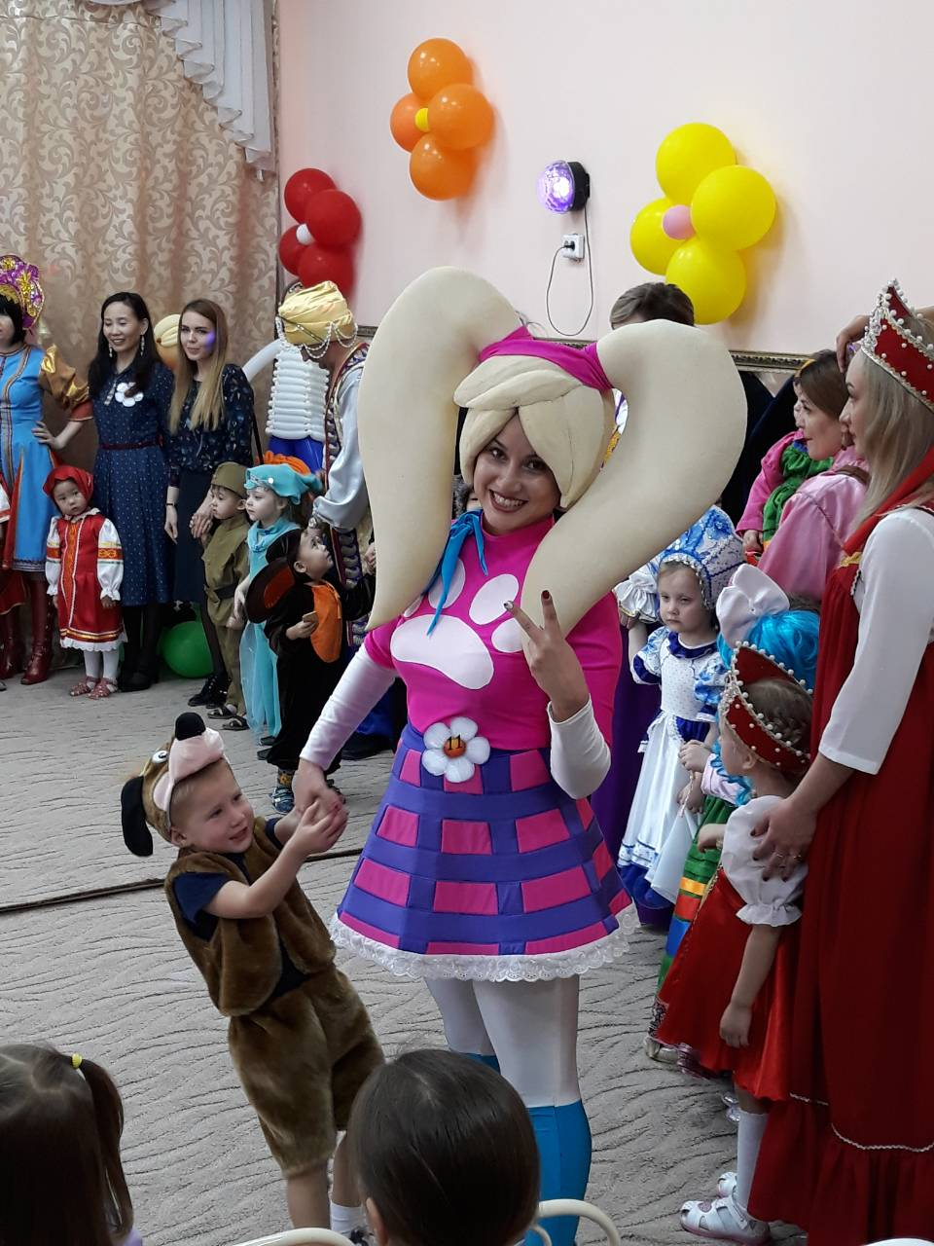

Создание снежного городка на участке, руками наших родителей !
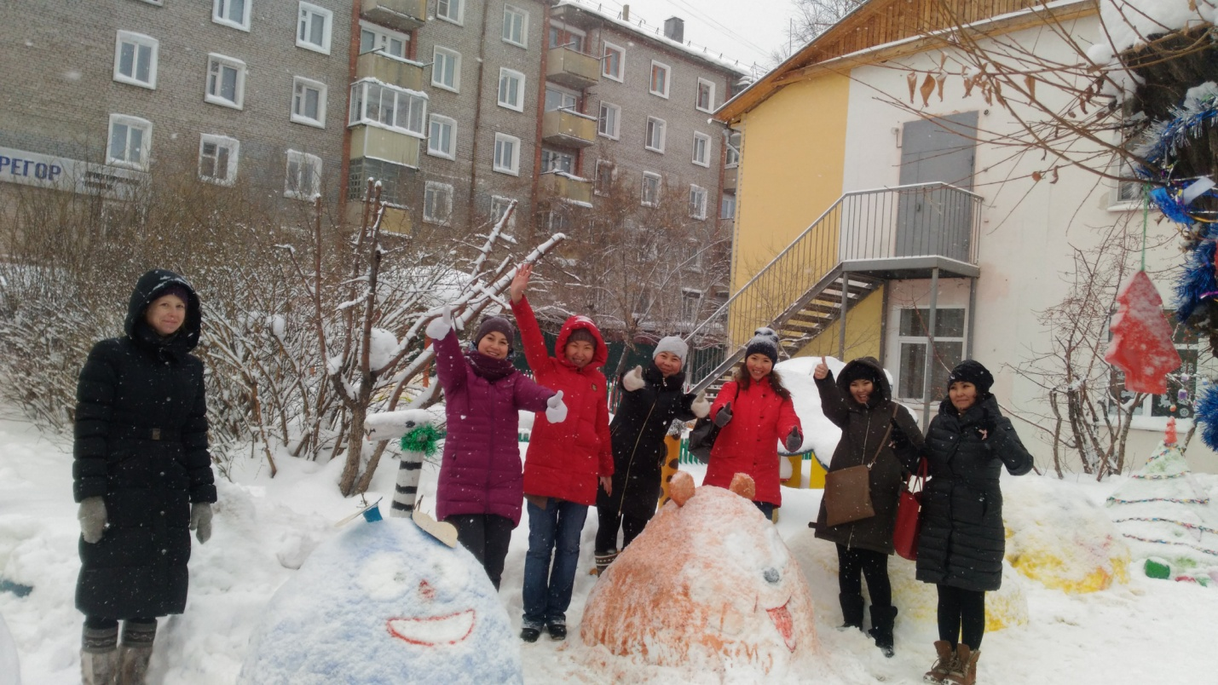

Помощь в украшении группы к Новому году
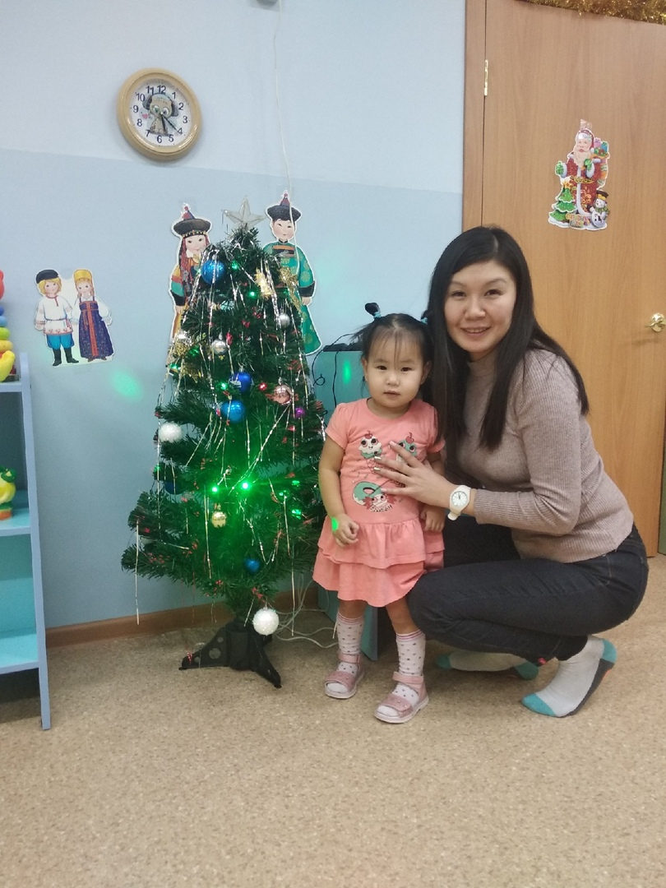
Наши оригинальные и креативные подделки руками родителей и детей!!!
